Демонстрационный вариант
контрольных измерительных материалов для
промежуточной аттестации в форме контрольной работы в 11 классе
по БИОЛОГИИ

Инструкция по выполнению работы

На выполнение работы по биологии даётся 120 минут. Работа включает в себя
17 заданий.
Ответы на задания запишите в поля ответов в тексте работы. В случае записи неверного ответа зачеркните его и запишите рядом новый.
При выполнении работы не разрешается пользоваться учебником, рабочими тетрадями и другим справочным материалом.
При необходимости можно пользоваться черновиком. Записи в черновике проверяться и оцениваться не будут.
Советуем выполнять задания в том порядке, в котором они даны. В целях экономии времени пропускайте задание, которое не удаётся выполнить сразу, и переходите к следующему. Если после выполнения всей работы у Вас останется время, то Вы сможете вернуться к пропущенным заданиям.

Желаем успеха!

Часть 1. Внимательно прочитайте задание, ответ записывайте в виде слова (слов), последовательности цифр.
Задание 1 Рассмотрите таблицу «Пути эволюции» и заполните пустую ячейку, вписав соответствующий термин.
Пути эволюции | Характеристика
Ароморфоз | Крупные изменения в строении, повышение уровня организации
 | Упрощение уровня организации, утрата отдельных органов

Задание 2 Выберите из приведённого ниже списка два понятия, которые можно использовать для экологического описания ежа обыкновенного.
1) плотоядное животное
2) консумент I или II порядка
3) редуцент
4) растительноядное животное
5) всеядное животное

Задание 3 Изучите фрагмент экосистемы леса, представленный на рисунке, и выполните задания.
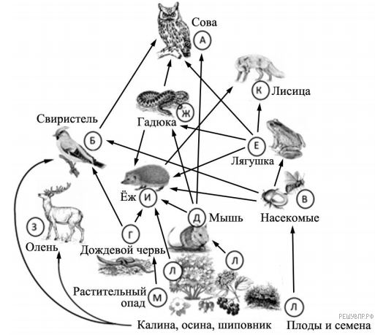
Составьте пищевую цепь из четырёх организмов, в которую входит лисица, начиная с продуцентов. В ответе запишите последовательность букв.

 | → |  | → |  | →
Задание 4 Рассмотрите рисунок, на котором представлена схема круговорота углерода в природе. Название какого процесса должно быть написано на месте вопросительного знака?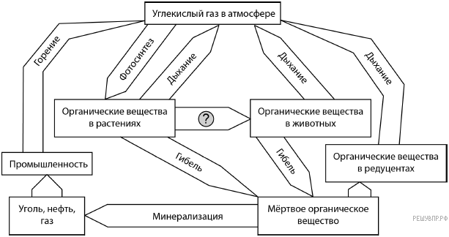
Задание 5 Установите последовательность появления организмов при формировании биоценоза на первично свободной территории. В ответе запишите соответствующую последовательность цифр.

1) лишайники
2) травы
3) мхи
4) кустарники
5) деревья

Задание 6. Установите хронологическую последовательность антропогенеза. Запишите в таблицу соответствующую последовательность цифр.
1) австралопитек
2) человек умелый
3) человек прямоходящий
4) неандерталец
5) кроманьонец
6) дриопитек

Задание 7 Укажите правильную последовательность систематических групп растений, начиная с наибольшей
1) Тимофеевка
2) Покрытосеменные
3) Злаковые
4) Однодольные
5) Тимофеевка луговая

Задание 8 Прочитайте текст. Выберите три предложения, в которых даны описания этапов эволюции органического мира в мезозойской эре. Запишите в таблицу цифры, под которыми они указаны.

(1) Мезозойская эра началась около 250 млн. лет тому назад и длилась примерно 185 млн. лет. (2) Засушливый климат уничтожил флору каменно-угольного периода, что привело к появлению семенных растений — хвойных, гинкго, саговниковых. (3) Гинкго — крупное растение сохранилось до наших дней. (4) В конце триаса появились первые, ещё небольшие по размерам динозавры. (5) Среди ящеров в триасовом периоде особенно выделялись тираннозавры, весившие около шести тонн. (6) В начале мелового периода на суше ещё господствовали пресмыкающиеся, но стали появляться и настоящие птицы, а также сумчатые и плацентарные млекопитающие.

Задание 9 Установите соответствие между примерами и видами естественного отбора: к каждой позиции, данной в первом столбце, подберите соответствующую позицию из второго столбца.
ПРИМЕР |  | ВИД
А) слабое выживание слишком мелких и  слишком крупных детёнышей млеко-  питающих  Б) гибель яиц птиц с слишком тонкой и  слишком толстой скорлупой  В) увеличение размеров ушной раковины  у зайцев в ряду поколений  Г) появление размножающихся осенью и  весной популяций полёвок  Д) появление видов вьюрков с различной  формой клюва на островах  Е) увеличение длины ствола светолюбивых  растений в ряду поколений |  | 1) движущий  2) стабилизирующий  3) разрывающий

Запишите в таблицу выбранные цифры под соответствующими буквами.
А | Б | В | Г | Д | Е

Задание 10. Установите соответствие между характеристиками и экологическими факторами: к каждой позиции, данной в первом столбце, подберите соответствующую позицию из второго столбца
Характеристики | Экологические факторы
А) температура воды  Б) присутствие кислотных оксидов в атмосфере  В) активность хищников  Г) колебания численности организмов  Д) соленость воды  Е) наличие соединений свинца в почве | 1) биотические  2) абиотические  3) антропогенные
Запишите в ответ цифры, расположив их в порядке, соответствующем буквам:
A | Б | В | Г | Д | Е | Ж

Задание 11 Установите соответствие между анатомическим доказательством эволюции и их примерами: к каждой позиции, данной в первом столбце, подберите соответствующую позицию из второго столбца.
Примеры | Доказательства эволюции
А) жабры рака и жабры рыбы  Б) конечности таракана, пчелы, кузнечика и жука-плавунца  В) колючки кактуса, усики гороха и листья растений  Г) крылья насекомых и крылья птиц  Д) усики винограда и усики гороха | 1) гомологичные органы  2) аналогичные органы
Запишите в ответ цифры, расположив их в порядке, соответствующем буквам:
A | Б | В | Г | Д | Е | Ж

Задание 12 Выберите три верных ответа из шести и запишите в таблицу цифры, под которыми они указаны. Какие биотические факторы могут привести к увеличению численности мышевидных грызунов в еловом лесу?

1) сокращение численности сов, ежей, лис
2) большой урожай семян ели
3) увеличение численности паразитов
4) рубка деревьев
5) глубокий снежный покров зимой
6) уменьшение численности паразитов

Задание 13 Установите соответствие между природным образованием и веществом биосферы согласно классификации В. И. Вернадского.

ПРИРОДНОЕ ОБРАЗОВАНИЕ |  | ВЕЩЕСТВО БИОСФЕРЫ
A) морская соль  Б) морской ил  B) глина  Г) почва  Д) гранит  Е) двусторчатые моллюски |  | 1) биокосное  2) косное  3) живое

Запишите в ответ цифры, расположив их в порядке, соответствующем буквам:
A | Б | В | Г | Д | Е

Задание 14 Установите соответствие между характеристикой экосистемы и её видом.

ХАРАКТЕРИСТИКА ЭКОСИСТЕМЫ |  | ЭКОСИСТЕМА
А) включает большое разнообразие видов  Б) продукция частично изымается из системы  В) используются удобрения разных видов  Г) круговорот веществ незамкнутый  Д) является саморегулирующейся системой  Е) имеет разветвлённые сети питания |  | 1) пшеничное поле  2) смешанный лес

Запишите в ответ цифры, расположив их в порядке, соответствующем буквам:
A | Б | В | Г | Д | Е
Часть2. Внимательно прочитайте задания, дайте развернутый ответ.
Задание 15 На рисунке изображён трилобит — вымершее около 270 млн лет назад животное.
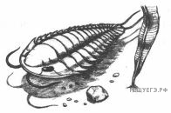
Используя фрагмент геохронологической таблицы, установите эру и период, в который вымер данный организм, а также тип, к которому относится изображённый организм. Укажите признаки по которым он относитмся у указанному Вами типу.
Геохронологическая таблица
ЭРА |  | Период и  продолжительность  (в млн лет) | Животный и растительный мир
Название и  продолжительность  (в млн лет) | Возраст  (в млн лет  назад) | Период и  продолжительность  (в млн лет) | Животный и растительный мир
Кайнозойская (новой жизни),  67 | 67 | Антропоген, 1,5 | Появление и развитие человека. Формирование существующих растительных сообществ. Животный мир принял современный облик
Кайнозойская (новой жизни),  67 | 67 | Неоген, 23,5 | Господство млекопитающих и птиц
Кайнозойская (новой жизни),  67 | 67 | Палеоген, 42 | Появление хвостатых лемуров, долгопятов, позднее — парапитеков, дриопитеков. Бурный расцвет насекомых. Продолжается вымирание крупных пресмыкающихся. Исчезают многие группы головоногих моллюсков. Господство покрытосеменных растений
Мезозойская (средней жизни),  163 | 230 | Меловой, 70 | Появление высших млекопитающих и настоящих птиц, хотя зубастые птицы ещё распространены. Преобладают костистые рыбы. Сокращение многообразия папоротников и голосеменных растений. Появление и распространение покрытосеменных растений
Мезозойская (средней жизни),  163 | 230 | Юрский, 58 | Господство пресмыкающихся. Появление археоптерикса. Процветание головоногих моллюсков. Господство голосеменных
Мезозойская (средней жизни),  163 | 230 | Триасовый, 35 | Начало расцвета пресмыкающихся. Появление первых млекопитающих, настоящих костистых рыб
Палеозойская (древней жизни),  340 | Возможно, 570 | Пермский, 55 | Быстрое развитие пресмыкающихся. Возникновение зверозубых пресмыкающихся. Вымирание трилобитов. Исчезновение каменноугольных лесов. Богатая флора голосеменных
Палеозойская (древней жизни),  340 | Возможно, 570 | Каменноугольный,  75—65 | Расцвет земноводных. Появление первых пресмыкающихся. Появление летающих форм насекомых, пауков, скорпионов. Заметное уменьшение трилобитов. Расцвет папоротникообразных. Появление семенных папоротников
Палеозойская (древней жизни),  340 | Возможно, 570 | Девонский, 60 | Расцвет щитковых. Появление кистепёрых рыб. Появление стегоцефалов. Распространение на суше высших споровых
Палеозойская (древней жизни),  340 | Возможно, 570 | Силурийский, 30 | Пышное развитие кораллов, трилобитов. Появление бесчелюстных позвоночных — щитковых. Выход растений на сушу — псилофиты. Широкое распространение водорослей.
Палеозойская (древней жизни),  340 | Возможно, 570 | Ордовикский, 60  Кембрийский, 70 | Процветают морские беспозвоночные. Широкое распространение трилобитов, водорослей
Протерозойская (ранней жизни),  свыше 2000 | 2700 |  | Органические остатки редки и малочисленны, но относятся ко всем типам беспозвоночных. Появление первичных хордовых — подтипа бесчерепных
Архейская (самая древняя в истории Земли),около 1000 | Возможно,  >3500 |  | Следы жизни незначительны

Задание 16 Близкородственные виды часто обитают вместе, хотя принято считать, что между ними существует наиболее сильная конкуренция. Объясните, почему в этих случаях не происходит полного вытеснения одним видом другого. Противоречит ли это правилу конкурентного исключения?

Задание 17. В чем преимущество замкнутых технологий по сравнению с самыми совершенными очистными сооружениями?

Система оценивания КИМ______________
Правильный ответ на каждое из зданий 1, 4 оцениваются 1 баллом.
Полный правильный ответ на задания 2, 3, 7, 8, 9, 10, 11, 12, 13, 14 оценивается в 2 балла. Если в ответе допущена одна ошибка (в том числе написана лишняя цифра, или не написана одна необходимая цифра), выставляется 1 балл; если допущено две или более ошибки – 0 баллов.
Полный правильный ответ на задания 5, 6 оценивается в 2 балла. Если в ответе допущена одна ошибка (в том числе написана лишняя цифра, или не написана одна необходимая цифра, переставлены местами две цифры), выставляется 1 балл; если допущено две или более ошибки – 0 баллов.
Полный правильный ответ на задания 15,17 оценивается в 3 балла. Если в ответе записаны два критерия –выставляется 2 балла, если в ответе записан один критерий (либо два критерия, но допущена ошибка) – 1 балл, если ответ записан не правильно или его нет - 0 баллов.
Полный правильный ответ на задание 16 оценивается в 3 балла. Если в ответе записаны три критерия (либо четыре критерия , но допущена ошибка) – 2 балла, если в ответе записаны два критерия (либо три критерия и допущена ошибка) – 1 балл, если в ответе записан один критерий (или ответа нет) – 0 баллов.
Задание | Ответ
1 | Дегенерация или общая дегенерация
2 | 25
3 | ЛДИК, или, ЛВЕК , или, ЛВИК
4 | Питание или поедание
5 | 13245
6 | 612345
7 | 24315
8 | 246
9 | 221331
10 | 231123
11 | 21122
12 | 126
13 | 211123
14 | 211122

Задание 15
1) Эра: Палеозойская
Период: Пермский.
2) Трилобит относится к Членистоногим.
3) Трилобиты относятся к типу Членистоногие - признаки: сегментированность тела и конечностей.

Задание 16
1) Вытеснения не происходит по следующим причинам: близкие виды занимают разные экологические ниши в одном и том же сообществе (разная пища, способ добывания корма, активность в разное время суток);
2) избыток ресурса;
3) ограничивается численность более сильного конкурента третьим видом;
4) условия среды создают равновесие из-за того, что становятся благоприятными то для одного, то для другого. Поэтому отсутствие полного вытеснения не противоречит правилу конкурентного исключения.

Задание 17
1) Самые совершенные очистные сооружения до конца не могут очистить канализационные и промышленные стоки вод.
2) В замкнутых технологиях вода, используемая в производстве, не попадает в окружающую среду,
3) поэтому не загрязняет ее.

